Курсовая работа по предмету МДК 1.03.
Федоров Петр.
Группа ИСИП - 17/2.
Тема: ExoPlayer.

Оглавление.

Введение.
Актуальность:
Альтернативное использование медиаплеера, как проигрыватель и загрузчик. Приложение занимает минимальный объем памяти пока пользователь сам не начнет загружать медиафайлы/пользоваться программой. Используется ООП, что преимущественно дает визуальное удобство пользователю.
Цели:
Цель заключается в использовании API приложения и в объяснении работы данного приложения.
Задачи работы:
  - Найти приложение приложение с использованием API.
  - Загрузить приложение с использованием GitHub в Android Studio.
  - Разобраться в коде приложения и составить схему приложения.
  - Написать доклад по курсовой работе.
  - Сдача курсовой работы API приложения.

Глава 1. Постановка задачи.
Приложение ExoPlayer разрабатывалась для ознакомления с API приложением в качестве медиаплеера. А так же дальнейшее развитие программы как медиаплеер, выйти из демо-версии.
ExoPlayer является универсальным плеером, который поддерживает так видео, так и звук, позволяя скачивать в выбранном качестве. Присутствует возможность удаления пользователем ранее скачанного медиафайла.

Глава 2. Описание процесса проектирования приложения.

Глава 2.1 Взаимосвязь программных модулей.
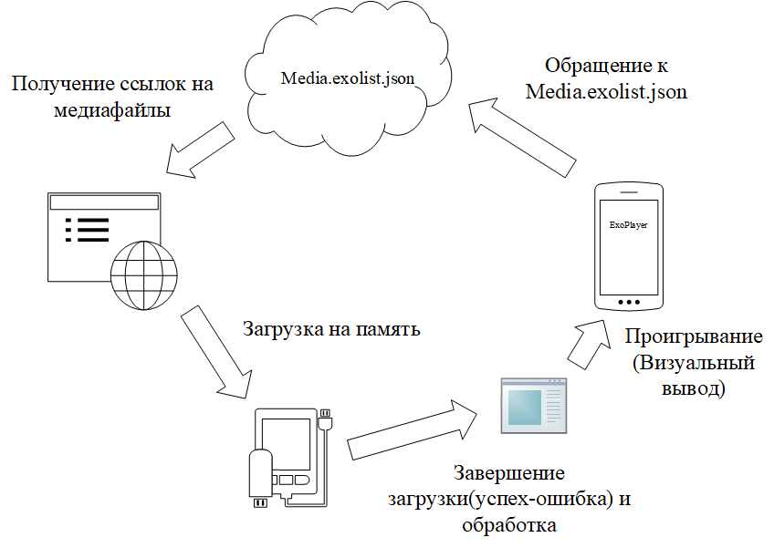
Логическая структура осуществляется с запуском приложения. При нажатии на кнопку загрузки медиафайла, идет взаимодействие с ссылками медиафайлов, откуда скачиваются ресурсы. После есть две пути, путь успеха или ошибки. При успешности выполнения функции, то открываем доступ к медифайлу и меняем иконку загрузки. Если ошибка, то естественно закрывается доступ к медиафайлу(даже если скачана часть, но не полностью).
Глава 2.2 Граф схема работы программы. 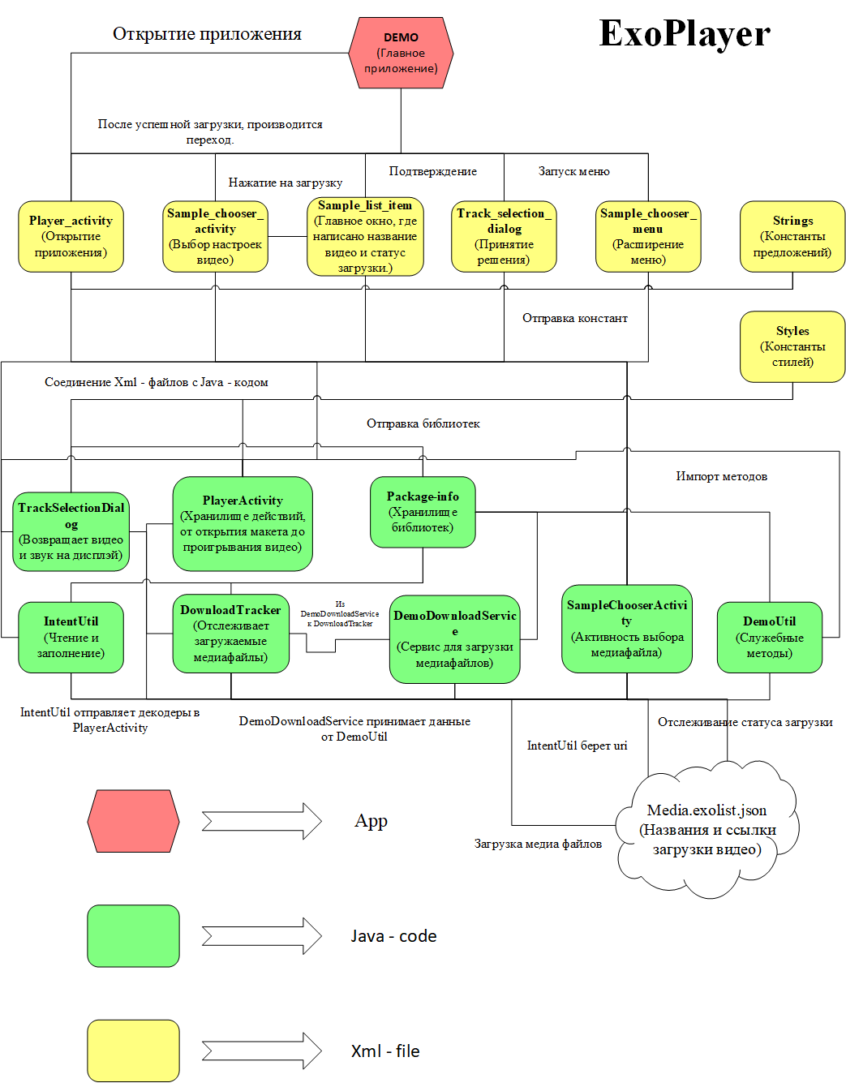
Demo - это приложение(app) проекта.
В проекте имеется 7 xml файла, 8 java файла и прочие материалы.
Модули xml:
Player_activity - открытие приложения.
Sample_chooser_activity - выбор настроек видео.
Sample_item_list - лист с медиафайлами.
Track_selection_dialog - подтверждение.
Sample_chooser_menu - расширение меню.
String - константы предложений.
Styles - константы стилей.
Модули java:
IntentUtil - чтение и заполнение.
TrackSelectionDialog - возвращает медиаплеер.
PlayerActivity - открытие макета программы.
Package-info - хранилище библиотек.
DownloadTracker - отслеживает загружаемые файлы.
DemoDownloadService - сервис загрузки медиафайлов.
SampleChooserActivity - активность выбора.
DemoUtil - служебные методы.
Media.exolist.json - хранилище url и наименований.
PlayerActivity запускает триггер открытия начального окна, что после успешной загрузки приводит к запуску листа медифайлов(Sample_item_list). После нажатия на картинку «Загрузка» перейдете на выбор настроек медиафайла, выбор качества видео и звука(Sample_chooser_activity) к этому xml файлу идет java - код с таким же наименованием(SampleChooserActivity). К файлу хранятся переменные о информации активности выбора медиафайлов. Как только было выбрано качество, то надо принять, за это отвечает SelectionDialog. Большая часть предложений хранятся в xml файле Strings, где хранятся предложения и мы обращаемся к ним, чтобы не повторяться. Так же есть константы стилей Styles.
Загрузка медиафайлов осуществляется с помощью Media.exolist.json, отправляет данные url и название к IntentUtil. Сборник библиотек пополняет package-info, откуда ссылаются все java файлы, а так же методы из DenoUtil. А дополнение программной визуализации занимается PlayerActivity, DownloadService, Dialog…

